КАРТА ДИСТАНЦИОННОГО ЗАНЯТИЯ
Дата: 14 сентября
Класс: 4
Предмет: технология
Учитель: Чернопазова Е.Н.
Адреса обратной связи: elena-chernopazova@yandex.ru
Наш 4 класс https://vk.com/club151507684
https://www.youtube.com/watch?time_continue=193&v=GGiw9CPKFzQ&feature=emb_logo
Тема: Полезные ископаемые. Буровая вышка.
Цель: раскрыть значение понятий буровик, буровая вышка, геолог, месторождение, нефть, нефтепровод, нефтехранилище, полезные ископаемые, скважина, чёрное золото;
- определять месторождение нефти на карте России и обосновывать своё мнение;
- определять этапы технологической операции по добыче и транспортировке нефти.

Ход урока:
- Актуализация знаний
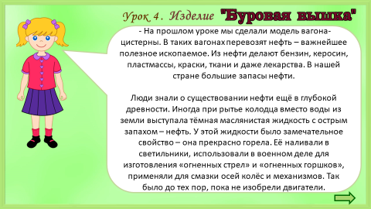

- Работа по теме урока
- Ребята, сейчас я вам загадаю загадки, а вы попытаетесь определить тему нашего урока.
• Без нее не побежит,
Ни такси, ни мотоцикл,
Не поднимется ракета,
Отгадайте, что же это? (Нефть).
• Он чёрный и блестящий,
Людям- помощник настоящий.
Он несёт в дома тепло,
От него в домах светло.
Помогает плавить стали,
Делать краски и эмали (Уголь).
• Росли на болоте растения.
Теперь это топливо и удобрение (Торф).

- Ребята, что же такое нефть, уголь, торф? (полезные ископаемые).
- И тема нашего урока Полезные ископаемые.

- Посмотрите видео: https://www.youtube.com/watch?time_continue=193&v=GGiw9CPKFzQ&feature=emb_logo

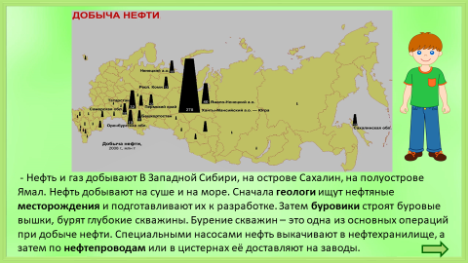

Буровая вышка

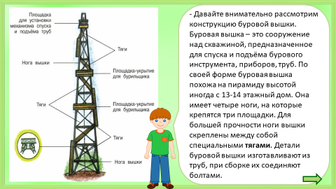
- Итог урока. Закрепление.
Поле́зные ископа́емые — минеральные и органические образования земной коры, химический состав и физические свойства которых позволяют эффективно использовать их в сфере материального производства (например, в качестве сырья или топлива). Различают твёрдые, жидкие и газообразные полезные ископаемые.
Что такое месторождение? Месторождение — природное скопление минерального вещества (полезного ископаемого) на поверхности или в недрах Земли в результате тех или иных геологических процессов, которое по количеству, качеству и горнотехническим условиям разработки пригодно для промышленной разработки, с положительным экономическим эффектом.
Что такое нефтепровод? Нефтепрово́д — инженерно-техническое сооружение трубопроводного транспорта, предназначенное для транспорта нефти потребителю.
А что такое Буровая вышка?
Буровая вышка — сооружение, являющееся частью буровой установки, часть бурового оборудования.

